Homework Requirements Engineering Basic 2013
Tankstelle

Inhaltsverzeichnis
Homework Requirements Engineering Basic 2013 1
Inhaltsverzeichnis 2
1. Stakeholders 3
2. Kontextdiagramm 3
3. Ziele 3
4. Anforderungen 4
1. Nicht funktionale Anforderungen 4
2. Funktionale Anforderungen 6
5. Use Cases 8
1. Use Cases (Teil des Systems) 8
2. Use Cases (nicht Teil des Systems) 9
6. Zustandsdiagramm 13
7. Glossary 14

Stakeholders

Tankstelle
Manage-ment
Inhaber
Rechnungs-wesen
Personal-abteilung
Fahrzeug-abteilung
Tankwart
Lieferant
Debit-/Kreditkarten System
Ange-stellte
Angehörige der Angestell-ten
Abbildung 1 – Sth-01 - Stakeholders der Tankstelle (Datei: Sth_01.pdf)

Kontextdiagramm

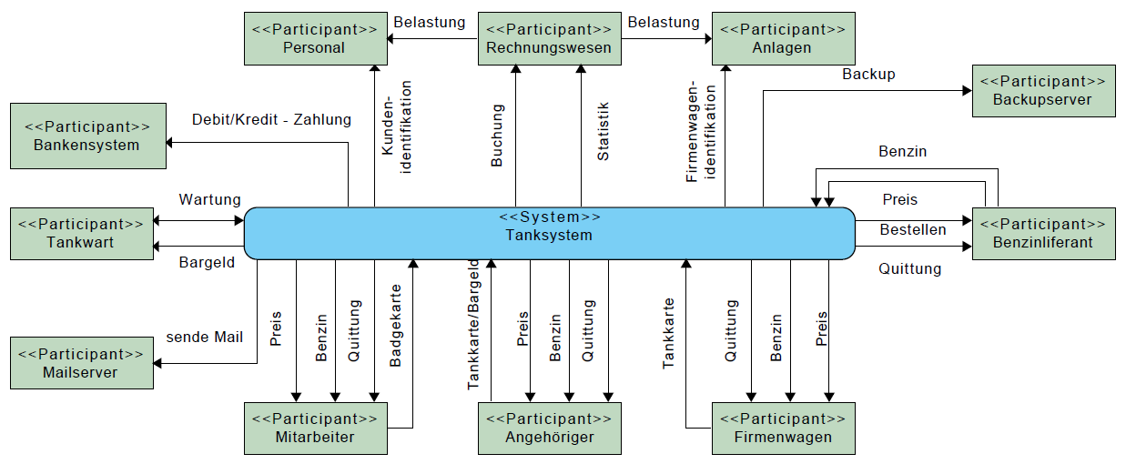
Abbildung 2 – Kd-01 - Kontextdiagramm (Datei: Kd_01.pdf)

Ziele

ID | Beschreibung
Zif-01 | Das neue System hat ein funktionierendes Interface zu den bereits bestehenden EDV-Systemen in den Bereichen Personal, Rechnungswesen und Anlagen.
Zif-02 | Bargeldloses Zahlungssystem mit Firmenkarten (Mitarbeiter Badge und Tankkarten).
Zif-03 | Ausweitung der Öffnungszeiten auf 24/7 (24 Stunden / 7 Tage).
Zif-04 | Automatisches Bestellen von Benzin beim Benzinlieferanten bei Erreichung des Minimalbestandes.
Zif-05 | Verkürzen der Durchlaufszeit pro Tankvorgang auf max. 5. Minuten (jetzt 6 Minuten).

Anforderungen

Nicht funktionale Anforderungen
ID | Req-01 | Version | 1
Name | Bedienterminal
Typ | Nicht Funktional
Beschreibung | Das Tanksystem muss pro Tanksäule ein Bedienterminal haben.
Begründung | Damit effizient getankt werden kann und keine Staus an dem Bedienterminal entsteht
Priorität | Hoch | Gewicht | muss
Aufwand | Mittel | Stabilität | mittel
Autor | L. Luke | Verantwortlicher | J.Dalton

ID | Req-02 | Version | 1
Name | Tankzeit
Typ | Nicht Funktional
Beschreibung | Das Tanksystem kann das Tanken jeweils von Mo-So von 0-24 Uhr ermöglichen
Begründung | Da die Kunden auch am Wochenende tanken können entstehen weniger Stau und Stosszeiten. Dies führt zu einer Entlastung des Tanksystems.
Priorität | Mittel | Gewicht | kann
Aufwand | Tief | Stabilität | mittel
Autor | L. Luke | Verantwortlicher | A.Dalton

ID | Req-03 | Version | 1
Name | Tägliches Backup
Typ | Nicht Funktional
Beschreibung | Vom Tanksystem soll täglich ein Backup der neuen Tankrecords erstellt werden.
Begründung | Dies dient zur Sicherheit, falls das Rechnungswesen Datenverluste hätte.
Priorität | Tief | Gewicht | soll
Aufwand | Mittel | Stabilität | mittel
Autor | L. Luke | Verantwortlicher | A.Dalton

ID | Req-04 | Version | 1
Name | Bezahlart
Typ | Nicht Funktional
Beschreibung | Das Tanksystem soll dem Kunden ermöglichen mit Debit-/Kreditkarten oder Bargeld zu bezahlen.
Begründung | Dadurch wird der Aufwand des Tankwarts reduziert und der Kunde kann komfortabel bezahlen.
Priorität | Hoch | Gewicht | soll
Aufwand | Hoch | Stabilität | hoch
Autor | L. Luke | Verantwortlicher | J.Dalton

ID | Req-05 | Version | 1
Name | Bezug auf Lohn
Typ | Nicht Funktional
Beschreibung | Das Tanksystem muss dem Mitarbeiter ermöglichen Treibstoff mit dem Badge auf Lohn zu beziehen.
Begründung | Dies war bisher möglich und sollte weiterhin auch möglich sein
Priorität | Mittel | Gewicht | muss
Aufwand | Mittel | Stabilität | hoch
Autor | J. Jumper | Verantwortlicher | B. Kid

ID | Req-06 | Version | 1
Name | Bedienterminal Geldnoten
Typ | Nicht Funktional
Beschreibung | Das Bedienterminal erlaubt nur das Einführen von Geldnoten und keine Münzen.
Begründung | Der Aufwand für den Tankwart das Bargeld zu zählen und die Übergabe an die Finanzbuchhaltung soll einfach gehalten werden.
Priorität | Mittel | Gewicht | Kann
Aufwand | Tief | Stabilität | Hoch
Autor | J. Jumper | Verantwortlicher | B. Kid

Funktionale Anforderungen

ID | Req-07 | Version | 1
Name | Benutzersprachen
Typ | Funktional
Beschreibung | Das Tanksystem muss fähig sein auf Wunsch des Kunden die Benutzerführung in deutscher, französischer, romanischer, englischer oder italienischer Sprache darzustellen.
Begründung | Im Betrieb gibt es Mitarbeiter, welche nur eine der obengenannten Sprachen sprechen.
Priorität | Mittel | Gewicht | Muss
Aufwand | Mittel | Stabilität | Tief
Autor | R. Taplan | Verantwortlicher | J. James

ID | Req-08 | Version | 1
Name | Ausfall Kommunikation Rechnungswesen
Typ | Funktional
Beschreibung | Wenn mit dem Rechnungswesen nicht kommuniziert werden kann, müssen die neuen Tankrecords gespeichert werden und dem Rechnungswesen bei Wiedererreichbarkeit übermittelt werden.
Begründung | Das Tanken muss immer noch möglich sein, ansonsten besteht die Gefahr, dass die Firmenautos nicht mehr fahren können.
Priorität | Mittel | Gewicht | Muss
Aufwand | Mittel | Stabilität | Hoch
Autor | J. Jumper | Verantwortlicher | J. James

ID | Req-09 | Version | 1
Name | Firmenkarten Authentifizierung
Typ | Funktional
Beschreibung | Wenn der Kunde Tanken möchte, muss das System den Kunden mittels der Tankkarte und Pin-Code authentifizieren.
Begründung | Damit nur authentifizierte Personen tanken können, muss diese eine Tankkarte und Pin-Code haben.
Priorität | Mittel | Gewicht | muss
Aufwand | Hoch | Stabilität | hoch
Autor | R. Taplan | Verantwortlicher | J. James

ID | Req-10 | Version | 1
Name | Sichere Authentifizierung
Typ | Funktional
Beschreibung | Das Tanksystem muss fähig sein die Authentifizierungs-Daten mit AES 256 Bit Verschlüsselung vom Personalsystem ab zu fragen.
Begründung | Damit die Sicherheit gewährleistet ist
Priorität | Mittel | Gewicht | muss
Aufwand | Mittel | Stabilität | hoch
Autor | L. Luke | Verantwortlicher | J. Dalton

ID | Req-11 | Version | 1
Name | E-Mail Quittung
Typ | Funktional
Beschreibung | Das Tanksystem kann fähig sein dem Kunden nach Abschluss des Tankvorganges ein E-Mail als Quittung zu senden.
Begründung | Der Papierverbrauch für Quittungen sollte so reduziert werden
Priorität | Tief | Gewicht | Kann
Aufwand | Mittel | Stabilität | Mittel
Autor | L. Luke | Verantwortlicher | A. Dalton

ID | Req-12 | Version | 1
Name | Falscher Pin-Code
Typ | Funktional
Beschreibung | Wenn der Kunde den Pin-Code 3 x falsch eingibt, soll das Tanksystem die Karte sperren.
Begründung | Um zu verhindern, dass gestohlene Karten zum Tanken verwendet werden.
Priorität | Tief | Gewicht | soll
Aufwand | Mittel | Stabilität | mittel
Autor | J. Jumper | Verantwortlicher | C. Jane

ID | Req-13 | Version | 1
Name | Benzinbestellung
Typ | Funktional
Beschreibung | Wenn der Benzinstand im Tank den Minimum Level erreicht/unterschreitet, soll das Tanksystem automatisch eine Bestellung per E-Mail an den Benzinlieferanten und eine Bestätigung an den Tankwart/Rechnungswesen auslösen.
Begründung | Automatisiert die Bestellung damit sicher immer genügend Treibstoff vorhanden ist.
Priorität | Hoch | Gewicht | soll
Aufwand | Mittel | Stabilität | hoch
Autor | L. Luke | Verantwortlicher | J. Dalton

Use Cases

Use Cases (Teil des Systems)

ID | Beschreibung
UC-01 | Kunde authentifizieren  - Der Mitarbeiter führt sein Mitarbeiter Badge im Bedienterminal ein, gibt den Pin Code ein um sich zu Authentifizieren  - Bei einem Angehörigen oder bei Firmenfahrzeugen führt der Kunde die Tankkarte ein und authentifiziert sich mit dem Pin Code
UC-02 | Zahlungsart wählen  - Der Kunde wählt seine Zahlungsart welche Lohnabzug, Maestro oder Barbezahlung ist. Die Option Lohnabzug kann nur gewählt werden, wenn der Kunde sich mit dem Mitarbeiter Badge als Mitarbeiter authentifiziert hat.  - Wenn Bar angewählt wird, fügt der Kunde die Geldscheine ein.
UC-03 | Zahlung Authentifizieren  - Wenn der Kunde per Debit-/Kredit-Karte zahlt, muss das Tank System die Bezahlung beim Debit-/Kredit System authentifizieren.  - Der Kunde muss ein Pin Code eingeben.
UC-04 | Tanken  - Der Kunde nimmt den Benzinschlauch, Tankt sein Fahrzeug und setzt den Schlauch wieder zurück. Dies ist der Physische Tankvorgang.
UC-05 | Quittung erstellen  - Nach dem Tanken erstellt das Tank System auf Wunsch des Kunden eine Quittung. Der Kunde kann wählen ob er die Quittung per Papier oder E-Mail haben will. Dies gibt er am Bezahlterminal ein.
UC-06 | Tank Record erstellen  - Nach Beendigung der Betankung wird ein Tank Record generiert.  - Er wird direkt an das Rechnungswesen gesendet.  - Ist das Rechnungswesen nicht erreichbar, wird der Tank Record im Tank System gespeichert und eine Meldung an das Anlage System gesendet.
UC-07 | Backup erstellen  - Das Tanksystem erstellt ein Backup am Abend und legt es auf dem Backupserver ab.
UC-08 | Bargeld überbringen  - Der Tankwart nimmt täglich das Bargeld aus den Bedienterminal und überbringt es der FIBU.
UC-09 | Bestellen des Nachschubes  - Bei unterschreiten des Treibstoff Minimumbestandes im Tank wird automatisch eine Bestellung beim bevorzugten Treibstofflieferant ausgelöst.  - Der Tankwart erhält eine E-Mail Nachricht.
UC-10 | Liefern des Nachschubes  - Der Benzinlieferant liefert den Bestellten Treibstoff und füllt den Tank auf. Dies in Zusammenarbeit mit dem Tankwart.
UC-11 | Überprüfen der Bezahlmöglichkeit  - Nach dem Authentifizieren überprüft das Tank System welche Bezahlmöglichkeiten zu Verfügung stehen. (Lohn, Debit/Credit, Bar)  - Ist der Bargeld Fach voll wird dies angezeigt und es kann nicht mit Bargeld bezahlt werden.
UC-12 | Bargeld Prüfen  - Prüfen ob Bargeld eingeschoben wird.  - Prüfen auf Echtheit der Noten.  - Prüfen des Betrages.
UC-13 | Quittung drucken  - Drucken der Quittung auf dem Bedienterminal Drucker.

Use Cases (nicht Teil des Systems)

Nr. | Beschreibung
01 | Buchhaltung Überprüfung  - Die Buchhaltung überprüft die Benzinbuchungen und hält Rückfrage mit dem Tankwart falls nötig.
02 | Buchhaltung Abrechnung  - Buchhaltung erstellt die Abrechnung (Gutschrift auf Benzinkonto und Belastung der Bezüge).
03 | Gutschrift Benzinkonto (durch Buchhaltung)  - Die Buchhaltung aktualisiert das Benzinkonto
04 | Belastung der KST (Abteilung oder Personal)  - Die Buchhaltung belastet den Tankbetrag der Abteilung oder Personal Kostenstelle.
05 | Überweisung der Quittung an Lohnbuchhaltung durch Buchhaltung  - Die Quittungen der Privatbezüger werden an die Lohnbuchhaltungen überwiesen.
06 | Verrechnung mit dem Lohn  - Lohnbuchhaltung verrechnet den Betrag mit dem Lohn.
07 | Überweisen des Bargeldes  - Das Bargeld wird von der Buchhaltung zur Zentralen Kasse überwiesen.
08 | Service Arbeiten ausführen  - Der Tankwart führt Service Arbeiten aus.
09 | Verrechnen des Nachschubes  - Der Benzinlieferant verrechnet die Lieferung mit der Betriebsbuchhaltung.

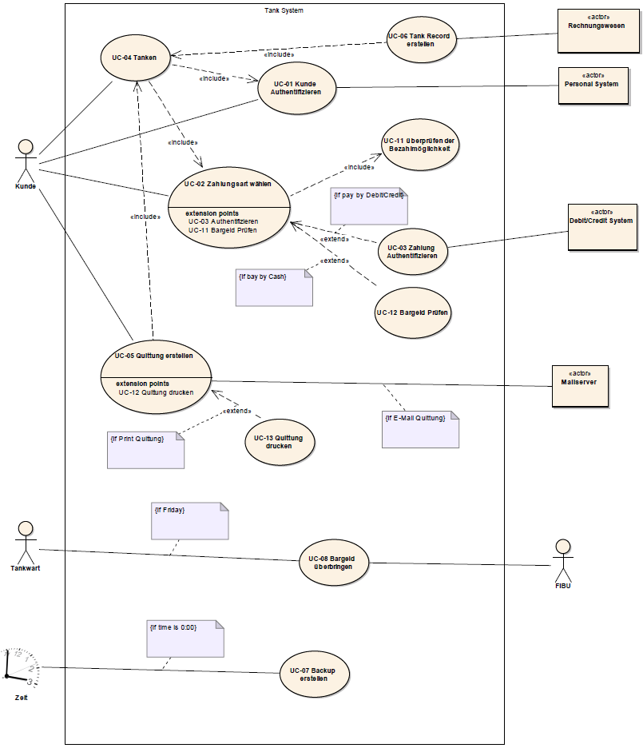
Abbildung 3 - UC Tank Vorgang Diagramm

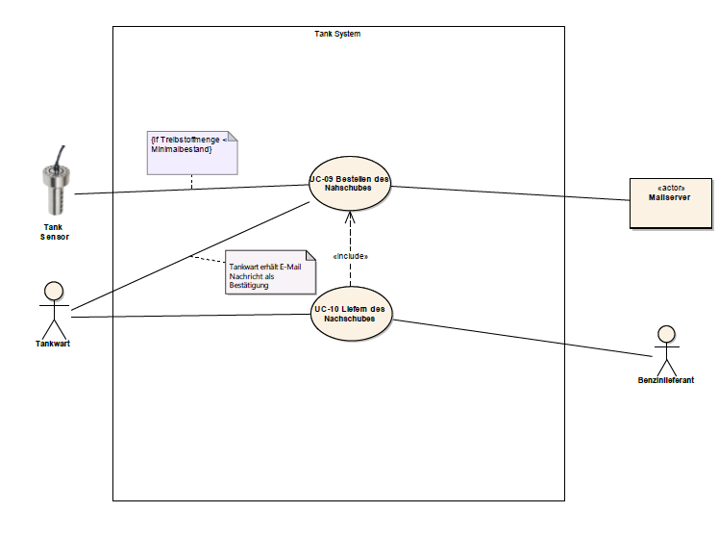
Abbildung 4 - UC Nachschub Diagramm

Zustandsdiagramm
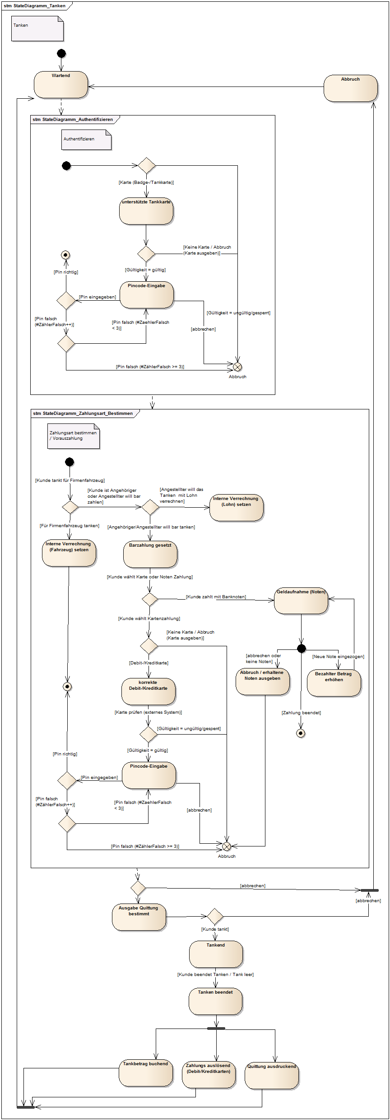
Abbildung 5 - Zst-01 Zustandsdiagramm

Glossary

Ausdruck | Bezeichnung
Benzinlieferant | Lieferant von Treibstoff für die Tankstelle
Anlagen System | EDV System für die Gebäudeverwaltung, Maschinen oder Fuhrpark
Backup Server | Server welcher die Backups verwaltet
Badge | Karte des Angestellten welche für das Tanken verwendet werden kann
Bar | Bezahlung mittels Geldscheinen
Bargeld Fach | Fach im Bedienterminal wo die Geldscheine gelagert werden
Bedienterminal | Terminal wo die Karten eingelesen, die Optionen gewählt und bezahlt werden kann
Debit/Credit | Bezahlung mittels Maestro Debit oder VISA, Master Karte oder Änliches
Durchlaufzeit | Dauer welche ein Tankvorgang vom heranfahren bis zum wegfahren beinhaltet
Externe EDV | Externe EDV Systeme
Fahrzeug
Fahrzeugnummer
FIBU | Finanz Buchhaltung, hat auch ein Büro, wo Bargeld abgerechnet werden kann
Firmenfahrzeug
Fkd | Fach Klassen Diagramm
Kd | Kontext Diagramm
FR | Functional Requirement
Freitage | Samstag und Sonntag
Gehaltsabrechnung
Hauptsitz
Kostenstelle
Kunde | Person die Tankt. Dies Kann ein Mittarbeiter, Angehöriger oder Externe Person sein
Mailserver | Server welcher die E-Mails versendet
Minimalbestand | Menge an Teibstoff unter bei deren unterschreiten nachbestellt werden muss
Mittarbeiter Badge | Personal Karte des Mittarbeiters
Nachschub | Treibstoff welches geliefert wird
NFR | Non Functional Requirement
Personal Nr
Personal System | EDV System für die Personal Bereiche
Personalabteilung
Pin Code | Pin Code für die Karten
Quittung | Papier oder E-Mail Beleg
Rechnungswesen | EDV System für die Buchhaltung und Rechnungswesen
Sth | Stakeholder
Tageskasse | Bargeld
Tank | Tank welcher den Treibstoff enthält
Tank Record | Datensatz der erstellt wird und die Daten des Tankvorganges enthält
Tank System | System welches das Tanken verwaltet (Aufgabe)
Tankkarte | Karte zum Tanken an der Tankstelle
Tanksäule | Säule mit einer Benzinart
Tankstelle
Tankvorgang | Ablauf des Tanken incl. Authentifizieren, Tanken und evt. Quittung wählen
Tankwart | Wartet die Anlage und behebt Defekte.
Treibstoff | Kann Diesel, Super oder Bleifrei sein
UC | Use Case
Zählerstand | Zählerstand der Tanksäule beim Tanken
Zif | Zielformulierung
Zud | Zustands Diagramm

